Задание 1 – анализ кода.

Функция calculate_discount:
- Ошибка в условиях возраста
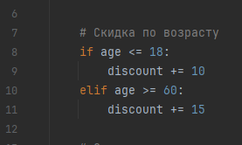
Функция validate_password:
- Ошибка в проверке условий
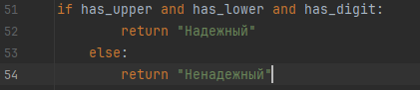
Функция get_temperature_status:
- Ошибка в границах диапазонов:
